Załącznik nr 2

RIDER NAGŁOŚNIENIE 2024

Wymagany jest kontakt osoby odpowiedzialnej za dostarczenie i przygotowanie nagłośnienia z realizatorem za każdym razem, nie później niż 14 dni przed koncertem (niezależnie od tego czy firma już z nami współpracowała). W celu potwierdzenia i akceptacji warunków technicznych proszę wysłać maila z listą sprzętu na poniższy adres i oczekiwać na odpowiedź. Dokument ten zawiera wszystko to, co jest potrzebne aby koncert odbył się w przyjemnej i bezproblemowej atmosferze oraz na właściwym poziomie artystycznym. Proszę sprawdzić czy istnieje nowsza wersja na stronie https://tabuband.pl/ . Od początku próby do końca koncertu wymagana jest obecność techników i osób znających konfigurację wykorzystywanych urządzeń. Zgadzamy się tylko na mailowo ustalone z realizatorem i managerem ustępstwa od wytycznych zawartych w tym dokumencie. Firma, która dostarcza konstrukcję sceny, oraz organizatorzy ponoszą pełną odpowiedzialność za bezpieczeństwo muzyków i sprzęt należący do zespołu od momentu rozładunku do wyjazdu z terenu imprezy. Prosimy o zarezerwowanie na próbę dźwięku zespołu Tabu 90 minut i minimum 10 minut na line-check przed koncertem.
Kontakt:
Realizator FOH: Bartosz Oleś +48 510 847 589 dubbartek@gmail.com
Management: Rafał Karwot +48 691 936 306 rafal.karwot@gmail.com

SCENA
Wymiary sceny proszę skonsultować po wcześniejszym zapoznaniu się z instrumentarium zespołu. Na scenie podczas koncertu znajduje się 9 osób. Scena oraz elementy tego wymagające powinny być uziemione zgodnie z obowiązującymi przepisami. Do wyłącznej dyspozycji zespołu Tabu dwa podesty o wysokości od 20cm do 100 cm (pod perkusję 3 x 2 m i pod klawisze 2 x 2 m) najlepiej na kołach z hamulcami. Cały backline zespołu mieści się na tych podestach .

NAGŁOŚNIENIE
Preferowane są systemy znanych firm, jako system należy rozumieć zestawy kolumn oraz dedykowane wzmacniacze i procesory (zalecane przez producenta). Cały system powinien być sterowany z dedykowanego procesora, którego konfiguracja jest możliwa na stanowisku realizatora. Proszę unikać używania kolumn różnych producentów, to samo dotyczy wzmacniaczy w przypadku kolumn pasywnych. Wymagana jest konfiguracja LR + (mono) SUB. Preferujemy systemy firm: Meyer, JBL, Adamson, L’Acoustics, Outline, EAW, D&B, Nexo, TW AUDiO, Pol-Audio (tylko na końcówkach Powersoft). Zespół wymaga sporego zapasu mocy i dynamiki. Preferowane są konfiguracje basów End-fire. Wszystkie elementy aparatury nagłośnieniowej powinny być zabezpieczone przed dostępem osób niepowołanych (dotyczy to również takich rzeczy jak hasło do routera podłączonego do procesora lub konsolety) oraz przygotowane do pracy w każdych warunkach atmosferycznych.

MIKSER FOH
Zespół przyjeżdża z własną konsoletą. Proszę zapewnić miejsce na reżyserce o wymiarach minimum 1 x 0,5 m (konsoleta+laptop) oraz 2 x kabel Cat 5e STP lub Cat 6 STP lub Cat 7 ze złączami etherCON do połączenia konsolety ze stageboxem i routerem na scenie. Wszystkie mikrofony i instrumenty wpinamy bezpośrednio w stageboxa przywiezionego przez zespół bez użycia splitera. Wyjścia z konsolety zespołu wpięte bezpośrednio w procesor lub do konsolety głównej za pomocą AES (wszystkie wyjścia znajdują się na scenie). Stagebox stawiamy na podeście perkusyjnym – tam muszą kończyć się skrętki i stamtąd pobieramy sygnały do systemu.

INNE
- podest pod perkusję 3 x 2 m (na kołach z hamulcem)
- podest dla klawiszowca 2 x 2 m (na kołach z hamulcem)
- mocny SIDEFILL stereo (SUBy+górki)
- firma nagłośnieniowa zapewnia mikrofony, di-boxy i baterie AA(18szt.) jako backup dla zespołu oraz przynajmniej 1 zestaw IEM
- 2x wentylator podłogowy do dyspozycji zespołu
- zasilanie na scenie 230 VAC odpowiednio zabezpieczone (minimum 215 VAC)
- przed koncertem wszystkie niewykorzystywane przez zespół TABU odsłuchy sceniczne, zwłaszcza te z przedniej linii, MUSZĄ zostać usunięte
- dwie osoby ‘StageHands’ do pomocy przy rozładunku i załadunku

MONITORY
Monitory realizuje realizator FOH. Zespól posiada własny system IEM. W przypadku dużych koncertów proszę umożliwić skorzystanie z ogólnodostępnych systemów (preferujemy sennheiser G3/G4: czułość wejściowa -21, bodypack volume boost 6dB). Wyjścia monitorowe:
1-2. XLR line – KLAWISZ - BURCZ
- IEM BAS – KULIK
- IEM GITARA LEWA(SR)– SUCHY
- IEM GITARA PRAWA(SL) – KAMIL
- IEM SAKSOFON – HAKAN
- IEM TRĄBKA – KACPER
- IEM PUZON – NYRAS
9-10. IEM WOKAL STEREO – GRANAT 11. XLR line – PERKUSJA - KWACHU

PLAN SCENY
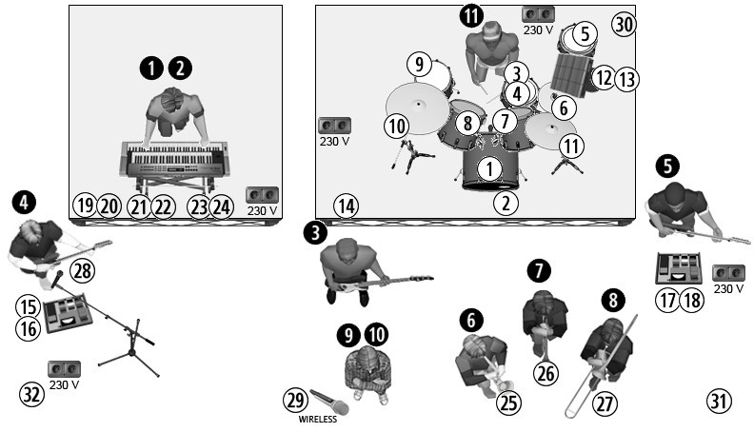
Kanał | Instrument / Źródło | Mikrofon / DI | Statyw
1
2 | stopa out | XLR
3 | werbel 1 góra | XLR
4 | werbel 1 dół | XLR
5 | werbel 2 | XLR
6 | hi-hat | XLR | średni
7 | tom 1 | XLR
8 | tom 2 | XLR
9 | tom 3 | XLR
10 | OH L | XLR
11 | OH R | XLR
12 | SPD-SX L | XLR
13 | SPD-SX R | XLR
14 | bas | XLR
AES 1-2 | gitara Suchy (Helix L) | kabel AES
AES 1-2 | gitara Suchy (Helix R) | kabel AES
17 | gitara Kamil (Helix L) | XLR
18 | gitara Kamil (Helix R) | XLR
19 | Korg Nautilus L | XLR*
20 | Korg Nautilus R | XLR*
21 | Korg Nautilus 1 | XLR*
22 | Korg Nautilus 2 | XLR*
23
24
25 | saksofon | XLR*
26 | trąbka | XLR*
27 | puzon | XLR*
28 | wokal Suchy | XLR | wysoki łamany
29 | wokal Granat | XLR* | wysoki prosty
30 | metronom(klik) | XLR
31 | Ambient | XLR | wysoki łamany
Wszystkie statywy i kable w kolorze czarnym.
Dodatkowe dwa wysokie statywy i 1 kabel XLR-XLR 15m na stanowisku FOH
* - własne okablowanie

